Согласно теме курсовой работы разработать описание предметной области (результат -высылается эл. документ формата doc эл. почту

Описание предметной области

1 этап

- При создании ИС должны быть выполнены действия по изучению деятельности предприятия. Вначале производится сбор информации о предприятии, его целях и задачах, структуре и финансово-хозяйственной деятельности. Также изучаются внешние процессы, взаимодействующие с предприятием, и среда, в которой предприятие осуществляет свою деятельность. В целом, до момента непосредственного проектирования ИС, должно быть получено комплексное описание предприятия и его бизнеса.
- На первом этапе необходимо полностью описать предметную область, в которой функционирует предприятие, определить его бизнес-правила, а также создать организационную схему предприятия, которая должна содержать:
- – уровень руководства (верхний уровень схемы);
- – уровень подразделений предприятия (средний уровень);
- – нижний уровень, на котором детализируется структура подразделений предприятия (перечень должностей в подразделении, численный состав сотрудников каждой должности).
- Подразделения и должности на схеме изображаются в виде прямоугольников с названием подразделения (должности) внутри. Связи между подразделениями должны отражать отношения административной подчиненности подразделений.
Пример.
Книжный магазин занимается продажей художественной литературы. В торговом зале книги располагаются на стеллажах, каждый из которых имеет свой номер и тематику. Любой клиент может обратиться к продавцу-консультанту, получить подробную информацию о книгах, имеющихся в магазине, их цене и заказать интересующие его книги, которых нет в наличии. В торговом зале имеется касса, где осуществляется непосредственная продажа книг. Книги, которые не выставляются в торговый зал, хранятся на складе. Заместитель директора работает с книжными издательствами по поставкам партий книг, которые водитель доставляет на склад, а также занимается координацией действий между торговым залом и складом. Отдел бухгалтерии осуществляет бухгалтерский и кадровый учет. За чистотой на складе и в торговом зале следит уборщик. Директор руководит всей работой в магазине (рис. 1.1).
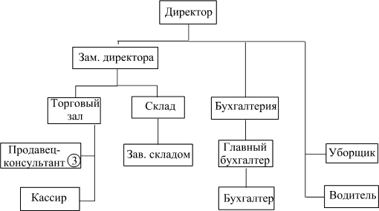
Рис. 1.1 — Организационная схема книжного магазина

2 этап Создание функциональной модели

На данном этапе необходимо создать функциональную схему предприятия, которая должна отражать:
- – взаимодействие предприятия с внешней средой (партнеры, клиенты, поставщики сырья и материалов, налоговые органы и т. д.);
- – превращение полученных извне ресурсов в продукцию предприятия;
- – взаимодействие отделов предприятия в ходе производственной деятельности.
- Блоками на схеме выделяются организации, отделы и сотрудники. Функциональные связи и товарно-денежные потоки между блоками отображаются стрелками. Видом и толщиной стрелок можно выделять различные типы и интенсивность связи. Стрелка должна содержать пояснение на схеме или в условных обозначениях схемы. Схему должно сопровождать ее полное описание на естественном языке.

Пример.
Клиент делает заявку на приобретение книги. Данная книга, при ее непосредственном наличии в торговом зале, продается клиенту. Если книга, которую хочет приобрести клиент, в данный момент отсутствует в магазине, то оформляется на нее заказ. В конце рабочего дня кассиром в бухгалтерию сдается кассовый отчет, который является основанием на списание с магазина проданных книг. Заместитель директора, анализируя текущее состояние склада и заказы клиентов, составляет общий заказ издательству-поставщику на приобретение партии книг, которые поступают на склад. Заведующий складом оприходует очередную партию, после чего один экземпляр отдается в торговый зал, а остальные хранятся на складе до тех пор, пока не будет продан экземпляр в торговом зале. Бухгалтерия формирует налоговую и статистическую отчетность согласно действующему законодательству (рис. 2.1).
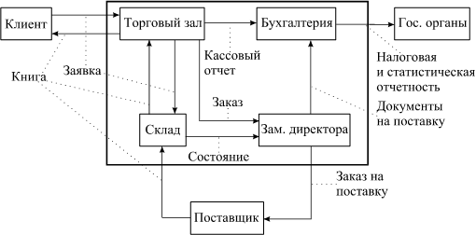
Рис. 2.1 — Функциональная модель книжного магазина

3 этап Создание информационной модели

Для построения информационной схемы необходимо проанализировать процессы получения, хранения и использования информации на предприятии. Одним из основных информационных носителей являются документы, используемые при работе предприятия. Кроме информации на бумажных носителях, может использоваться информация, хранимая в электронном виде, и информация, передаваемая между сотрудниками устно. На схему заносится информация, непосредственно относящаяся к производственным процессам.
На схеме должен отображаться информационный обмен между предприятием и внешней средой, между отделами предприятия. Схема должна иллюстрировать — откуда возникает информация, как и куда передается, где хранится и как используется.
Информационные потоки между блоками отображаются стрелками. Вид стрелок должен говорить о способе передачи информации (устно, на бумаге, электронным способом). Если информация передается в составе документа, должно быть указано его название. Толщиной стрелок можно выделять различные типы и интенсивность информационного обмена. Схему должно сопровождать ее полное описание на естественном языке.
Пример. Клиент устно делает заявку на приобретение книги. Продавец-консультант, при необходимости, дает клиенту консультацию. Если книга, которую хочет приобрести клиент, в данный момент отсутствует в магазине, то оформляется на нее заказ (неунифицированный документ). В конце рабочего дня кассиром в бухгалтерию сдается кассовый отчет, который является документом по продажам книг. В заказ издательству-поставщику на приобретение партии книг входит общий договор и приложение к нему в виде списка названий, количества экземпляров, цены и сроков поставки. Если издательство не укладывается в эти сроки, то по электронной почте оно информирует о новой дате поставки. Заведующий складом устно информирует заместителя директора о всех изменениях (выдача книг в торговый зал, приход новой партии книг и т. д.), которые происходят на складе. Бухгалтерия формирует налоговую и статистическую отчетность согласно действующему законодательству (рис. 3.1).
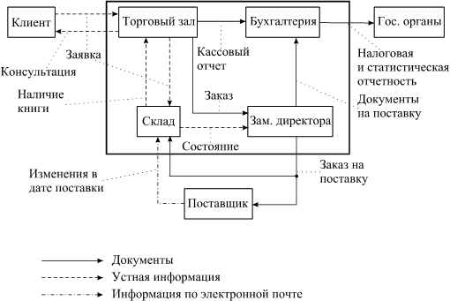
Рис. 3.1 — Информационная модель книжного магазина

этап 4. выделение бизнес-процессов
Под бизнес-процессом будем понимать совокупность взаимосвязанных операций по изготовлению готовой продукции или выполнению услуг на основе потребления ресурсов [1]. Управление бизнес-процессами нацелено на выполнение качественного обслуживания клиентов. При этом в ходе управления бизнес-процессами все материальные, финансовые и информационные потоки рассматриваются во взаимодействии.
Бизнес-процессы делят на основные (в них входы/выходы используются для взаимодействия с внешними организациями) и вспомогательные (входы/выходы используются другими подразделениями организации). Например, при рассмотрении работы магазина можно выделить такие основные бизнес-процессы, как: организация поставки товара, доставка товара в магазин, непосредственно продажа товара клиентам; вспомогательные — работа склада, работа бухгалтерии и т. д.
Элементарным составляющим звеном в бизнес-процессе является технологическая операция.
Для выявления бизнес-процессов необходимо составить перечень технологических операций и выделить из этого списка группы операций, выполняющих одну задачу. Бизнес-процессы могут иметь в своем составе другие бизнес-процессы. На данном этапе необходимо выявить бизнес-процессы без учета внедрения проектируемой информационной системы.
Синтаксис отображения бизнес-процессов — диаграммы потоков данных [2]. Основными компонентами диаграмм потоков данных являются: внешние сущности; процессы; накопители данных; потоки данных.
Внешняя сущность в бизнес-процессе — это материальный предмет или физическое лицо, представляющее собой источник или приемник информации, например заказчики, поставщики, клиенты. Определение некоторого объекта или системы в качестве внешней сущности указывает на то, что она находится за пределами границ анализируемой ИС. В процессе анализа некоторые внешние сущности могут быть перенесены внутрь диаграммы анализируемой ИС, если это необходимо, или, наоборот, часть процессов ИС может быть вынесена за пределы диаграммы и представлена как внешняя сущность.
Внешняя сущность обозначается квадратом (рис. 4.1), расположенным как бы «над» диаграммой и бросающим на нее тень, для того чтобы можно было выделить этот символ среди других обозначений.
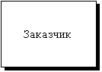
Рис. 4.1 — Внешняя сущность
Технологическую операцию будем отображать в виде процесса. Процесс представляет собой преобразование входных потоков данных в выходные в соответствии с определенным алгоритмом. Физически процесс может быть реализован различными способами: это может быть подразделение организации, выполняющее обработку входных документов и выпуск отчетов; программа; аппаратно реализованное логическое устройство и т. д. Процесс на диаграмме потоков данных изображается, как показано на рис. 4.2.
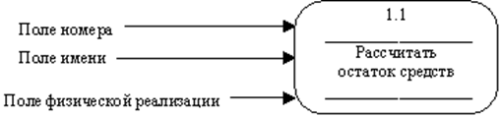
Рис. 4.2 — Процесс
Номер процесса служит для его идентификации. В поле имени вводится наименование процесса в виде предложения с активным недвусмысленным глаголом в неопределенной форме (вычислить, рассчитать, проверить, определить, создать, получить), за которым следуют существительные в винительном падеже, например: «Ввести сведения о клиентах»; «Выдать информацию о текущих расходах»; «Проверить кредитоспособность клиента».
Информация в поле физической реализации показывает, какое подразделение организации, программа или аппаратное устройство выполняет данный

Рис. 4.3 — Накопитель данных
Накопитель данных идентифицируется буквой «D» и произвольным числом. Имя накопителя выбирается из соображения наибольшей информативности для проектировщика. Накопитель данных в общем случае является прообразом будущей базы данных и описание хранящихся в нем данных должно быть увязано с информационной моделью третьего этапа.
Поток данных определяет информацию, передаваемую через некоторое соединение от источника к приемнику. Реальный поток данных может быть информацией, передаваемой по кабелю между двумя устройствами, пересылаемыми по почте письмами, магнитными лентами или дискетами, переносимыми с одного компьютера на другой, и т. д.
Поток данных на диаграмме изображается линией, оканчивающейся стрелкой, которая показывает направление потока (рис. 4.4). Каждый поток данных имеет имя, отражающее его содержание.
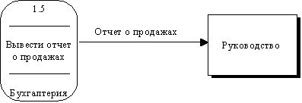
Рис. 4.4 — Поток данных
Пример.
В работе книжного магазина выделим бизнес-процесс «Выполнить заказ клиента» с первым условным номером. Клиент делает заказ на приобретение книги, которая в данный момент отсутствует в магазине. Продавец-консультант предлагает клиенту оформить данный заказ документально, путем ручного заполнения бланка. Оформленный заказ попадает заместителю директора, который по прошествии некоторого времени формирует общий заказ издательству на основе имеющихся заказов клиентов и текущего состояния продаж книг. Издательство-поставщик выполняет поставку партии книг, согласно общему заказу, которая доставляется и регистрируется на складе. После прихода заказанной книги в магазин продавец-консультант информирует клиента по телефону о выполнении заказа. Клиент приходит в магазин и выкупает заказанную книгу (рис. 4.5).

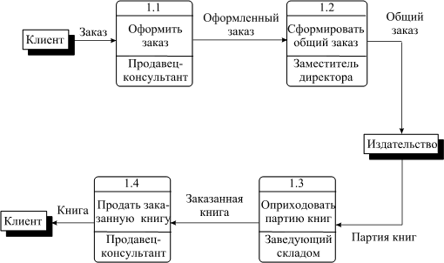
Рис. 4.5 — Бизнес-процесс № 1 «Выполнить заказ клиента»

